**Diseño del Sistema de Información de Salvaguardas (SIS) de Guatemala**

El Sistema de Información de Salvaguardas (SIS) de Guatemala es una herramienta informática que contempla la información sobre el abordaje, respeto y cumplimiento de las salvaguardas sociales y ambientales aplicables a la Estrategia Nacional REDD+ Guatemala. Esta herramienta se encuentra disponible en:

<https://snicc.azurewebsites.net/Busqueda/Resultado?powerbi=https://app.powerbi.com/view?r=eyJrIjoiOTRkMzI1YTUtYzFlZi00ZjViLTkxOWQtYWJjMTdhNTdiNmRlIiwidCI6IjhmYmFhNWJmLTJlY2MtNGRjOC1iNTZiLThmOTJlMzA3ZjA3NiIsImMiOjR9>

El objetivo de este sistema es proporcionar información sobre la forma en que se están abordando, respetando y cumpliendo las salvaguardas sociales y ambientales aplicables a esta Estrategia.

Las salvaguardas para la Estrategia Nacional REDD+ Guatemala, podrían ser definidas como aquellas condiciones internacionales y nacionales como, políticas, programas, leyes, reglamentos, medidas y acciones que buscan evitar, reducir, mitigar o compensar aquellos riesgos e impactos que se podrían generar de la implementación de una actividad, así como la maximización de los beneficios con resguardo de los principios y derechos de las partes interesadas, en especial de los pueblos indígenas y las consideraciones de género (Elaboración propia).

**Objetivos del SIS**

Los objetivos principales del SIS de Guatemala corresponden a:

* 1. Integrar y reportar información sobre el abordaje, respeto y cumplimiento las salvaguardas sociales y ambientales aplicables a esta Estrategia REDD+, con miras a orientar la toma de decisiones vinculadas al cumplimiento del marco de políticas nacionales e internacionales para el manejo y gestión de los recursos forestales.
  2. Compilar la información base para la construcción de los reportes de información que se entregarán a la CMNUCC.
  3. Proporcionar información sobre las formas en que se están abordando, respetando y cumpliendo las salvaguardas sociales y ambientales.

**Salvaguardas aplicables a la Estrategia Nacional REDD+ Guatemala**

El SIS de Guatemala tiene como base las salvaguardas de Cancún emanadas de la Convención Marco de las Naciones Unidas sobre el Cambio Climático (CMNUCC) en su Decisión 1/CP.16 siendo las siguientes:

1. La complementariedad o compatibilidad de las medidas con los objetivos de los programas forestales nacionales y de las convenciones y los acuerdos internacionales sobre la materia.
2. La transparencia y eficacia de las estructuras de gobernanza forestal nacional, teniendo en cuenta la legislación y la soberanía nacionales.
3. El respeto de los conocimientos y los derechos de los pueblos indígenas y los miembros de las comunidades locales, tomando en consideración las obligaciones internacionales pertinentes y las circunstancias y la legislación nacionales, y teniendo presente que la Asamblea General de las Naciones Unidas ha aprobado la Declaración de las Naciones Unidas sobre los derechos de los pueblos indígenas.
4. La participación plena y efectiva de los interesados, en particular los pueblos indígenas y las comunidades locales.
5. La compatibilidad de las medidas con la conservación de los bosques naturales y la diversidad biológica, velando por que las medidas REDD+ no se utilicen para la conversión de bosques naturales, sino que sirvan, en cambio, para incentivar la protección y la conservación de esos bosques y los servicios derivados de sus ecosistemas y para potenciar otros beneficios sociales y ambientales.
6. La adopción de medidas para hacer frente a los riesgos de reversión.
7. La adopción de medidas para reducir el desplazamiento de las emisiones.

Adicionalmente, se aplican las salvaguardas del Banco Mundial y del Banco Interamericano de Desarrollo como agencias implementadoras de la cooperación internacional de la Estrategia.

El Banco Interamericano de Desarrollo contempla las siguientes salvaguardas aplicables a la Estrategia:

* Política de Medio Ambiente y Cumplimiento de Salvaguardias.
* Política Operativa sobre Pueblos Indígenas y Estrategia para el Desarrollo Indígena.
* Guías Operativa Sobre Pueblos Indígenas.
* Reasentamiento Involuntario en los Proyectos del BID Principios y Lineamientos.
* Política Operativa sobre Igualdad de Género en el Desarrollo.

Las salvaguardas del Banco Mundial aplicables a la Estrategia son:

* Estándar Ambiental y Social 1: Evaluación y Gestión de los Riesgos e Impactos Ambientales y Sociales.
* Estándar Ambiental y Social 5: Adquisición de Tierras, Restricciones sobre el Uso de la Tierra y Reasentamiento Involuntario.
* Estándar Ambiental y Social 6: Conservación de la Biodiversidad y Gestión Sostenible de los Recursos Naturales Vivos.
* Estándar Ambiental y Social 7: Pueblos Indígenas/ Comunidades Locales Tradicionales Históricamente Desatendidas de África Subsahariana.
* Estándar Ambiental y Social 8: Patrimonio Cultural.
* Estándar Ambiental y Social 10: Participación de las Partes Interesadas y Divulgación de Información.

**Principios de SIS**

Los principios básicos del SIS Guatemala se basan en los lineamientos de la decisión 12/CP.17 de la CMNUCC, siendo los siguientes:

1. Ser coherentes con las salvaguardas de Cancún;
2. Proporcionar información transparente y coherente a la que puedan acceder todos los interesados y actualizarla con regularidad;
3. Ser transparentes y flexibles para permitir mejoras con el paso del tiempo;
4. Proporcionar información sobre la forma en que se están abordando y respetando todas las salvaguardas de Cancún;
5. Estar a cargo de los países y aplicarse a nivel nacional;
6. Basarse en los sistemas existentes, si los hubiera.

**Marco de Indicadores del SIS**

El SIS se compone un marco de indicadores sociales y ambientales, así como de lineamientos que provienen de los siguientes instrumentos:

* **Enfoque nacional de Salvaguardas**: Otorga los lineamientos institucionales y legales para el diseño del sistema, además de la interpretación nacional de las salvaguardas sociales y ambientales.
* **Ruta de Trabajo para la incorporación de consideraciones de género en el proceso nacional REDD+ de Guatemala:** Es el documento base para el resguardo de las salvaguardas en materia de género, y brinda los indicadores de seguimiento en todas las fases de la Estrategia Nacional REDD+.
* **Ruta de trabajo con pertinencia cultural para fortalecer la Estrategia Nacional REDD+ Guatemala Bosque| Gente| Futuro, a través de la aplicación y respeto de los derechos y conocimientos de los Pueblos Indígenas:** Brinda los lineamientos y directrices para el respeto de los derechos y conocimientos de los pueblos indígenas para la Estrategia Nacional. Tiene una vigencia de 10 con una planificación detallada para el abordaje y respeto de las salvaguardas en pueblos indígenas.
* **Evaluación Estratégica Ambiental y Social:** Es un instrumento en donde se identifican los potenciales riesgos e impactos que se podrían generar de la Estrategia Nacional REDD+ Guatemala.
* **Marco de Gestión Ambiental y Social:** Se basa en la evaluación estratégica ambiental y social y establece los protocolos para evitar, disminuir y mitigar los potenciales riesgos e impactos negativos que se podrían generar de la Estrategia Nacional REDD+ Guatemala.

El Enfoque Nacional de Salvaguardas es uno de los documentos de vital importancia para el diseño del SIS, ya que da los lineamientos y orientaciones para el diseño conceptual de este Sistema. Además, contempla la vinculación entre las salvaguardas de la CMNUCC y el marco legal e institucional aplicable al mecanismo REDD+ en el país. Este documento podrá ser encontrado en: <https://www.dropbox.com/home/MRV_version2/Maria%20Victoria/Repositorio%20Web?preview=Enfoque+nacional+de+salvaguardas+Guatemala.pdf>

**Operativización del Sistema de Información de Salvaguardas (SIS) de Guatemala**

Basado en el Enfoque Nacional de Salvaguardas y en el marco anterior, para la Estrategia Nacional REDD+ Guatemala se considera el SIS como un componente del sistema Monitoreo, Reporte y Verificación (MRV) alojado en el Sistema Nacional de Información sobre Cambio Climático (SNICC), de acuerdo con la estructura que se observa en la Figura 1.

El SIS es de observancia general para todo el territorio de la República de Guatemala y es el medio oficial del país de proporcionar información sobre las formas en que se abordan, respetan y cumplen las salvaguardas sociales y ambientales para las actividades de la Estrategia Nacional REDD+.

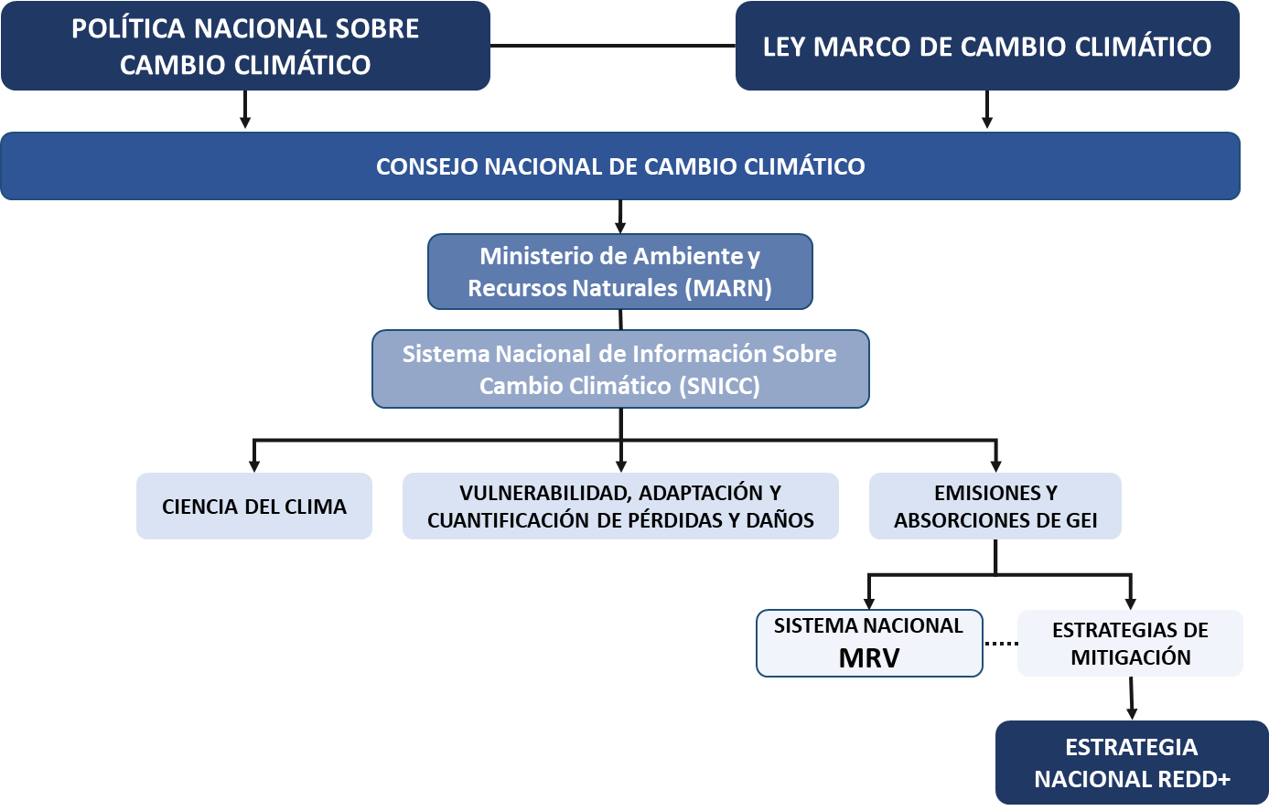

SIS

Figura 1. Principales arreglos institucionales para la operar el Sistema Nacional MRV de la Estrategia REDD+ de Guatemala.

Para la operatividad del SIS, se considera una estructura organizativa institucional que parte de la base establecida en el documento de Mecanismo de Gobernanza para MRV. Adicionalmente, se tendrán aportes de los especialistas encargados de la Ruta para Pueblos Indígenas, la Ruta de Género, y los especialistas de salvaguardas sociales y ambientales del Programa de Reducción de Emisiones.

El coordinador de compilar la información será el GIMBUT por ser encargado del sistema MRV, en apoyo con las instituciones integrantes del Grupo de Coordinación Interinstitucional (GCI) para cada una de las temáticas.

Este sistema, se puede encontrar en la página web del SNICC en su sección de MRV, con la siguiente portada:

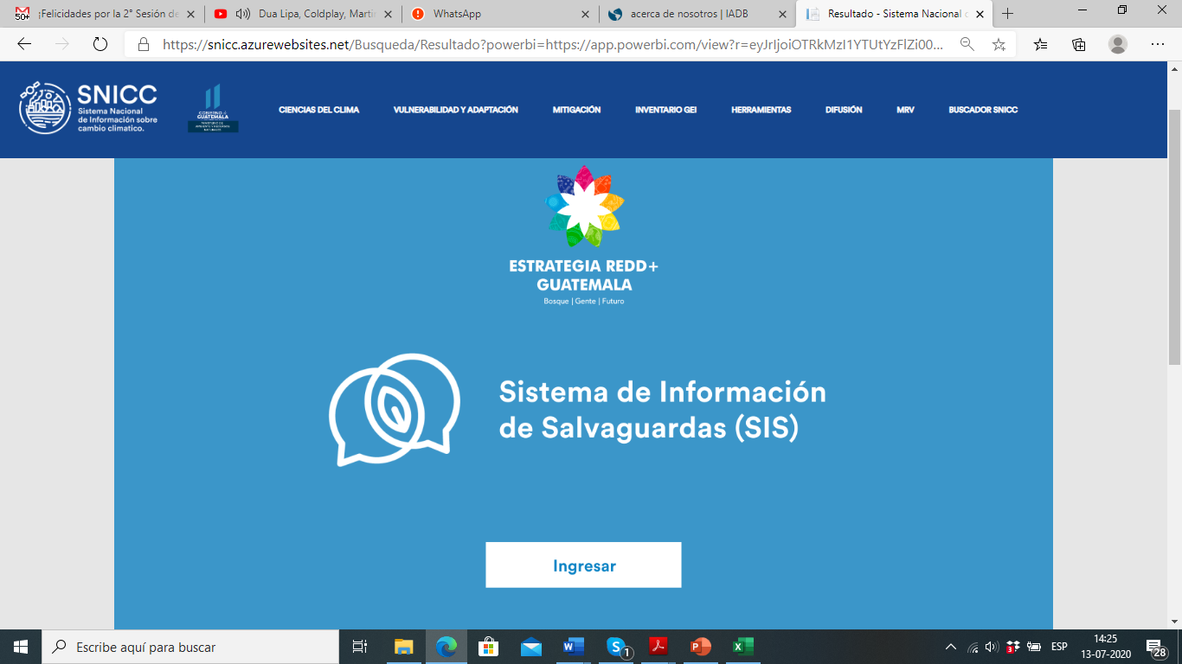

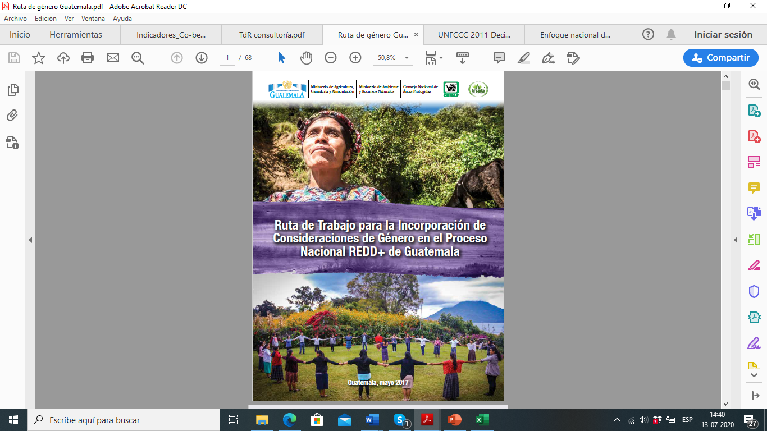**Ruta de Trabajo para la Incorporación de Consideraciones de Género en el Proceso Nacional REDD+ Guatemala.**

En cumplimiento con lo establecido en la Decisión 1/CP1.6 de la Convención Marco de las Naciones Unidas sobre el Cambio Climático (CMNUCC) sobre abordar las consideraciones de género en el proceso REDD+, Guatemala publica en el año 2017 la Ruta de Trabajo para la Incorporación de Consideraciones de Género en el Proceso Nacional REDD+ Guatemala, como instrumento que proporciona los lineamientos para la inclusión de consideraciones de género en el proceso nacional REDD+.

Estas consideraciones son las siguientes:

1. Acceso y derecho equitativo a la tenencia de la tierra para mujeres y hombres;
2. Distribución equitativa de beneficios para mujeres y hombres;
3. Mejorar los medios de vida y el bienestar de las mujeres y hombres;
4. Buena gobernanza, liderazgo y empoderamiento de las mujeres para la toma de decisiones;
5. Mantener y mejorar la biodiversidad y servicios ambientales para el beneficio equitativo entre mujeres y hombres;
6. Participación plena y efectiva de las mujeres y hombres;
7. Acceso equitativo y pertinente a la información por parte de mujeres y hombres, y
8. Cumplimiento de leyes, tratados y convenciones locales, nacionales e internacionales sobre derechos de las mujeres.

Esta Ruta está liderada por las especialistas en género de las instituciones integrantes del Grupo de Coordinación Interinstitucional (GCI) integrada por el Ministerio de Ambiente y Recursos Naturales (MARN), el Instituto Nacional de Bosques (INAB), el Ministerio de Agricultura, Ganadería y Alimentación (MAGA), y el Consejo Nacional de Áreas Protegidas (CONAP).

**Estructura de la Ruta de Trabajo para la Incorporación de Consideraciones de Género**

La ruta de trabajo cuenta con objetivo general, objetivos específicos, resultados esperados, acciones estratégicas y mecanismo de implementación.

Esta ruta de trabajo se ha estructurado de acuerdo con los cuatro componentes de la Estrategia Nacional REDD+ siendo los siguientes:

1. Organización y consulta para la preparación

2. Preparación de la estrategia de REDD+

3. Niveles de referencia de las emisiones / niveles de referencia.

4. Sistemas de seguimiento forestal y de información sobre las salvaguardas En cada componente y subcomponente se incluyen las acciones estratégicas, los indicadores, medios de verificación y los responsables.

**Objetivo de la Ruta**

Facilitar y promover la incorporación de consideraciones de género en el proceso nacional REDD+ de Guatemala en sus fases de preparación, implementación y pago por resultados.

**Hitos de la Ruta de Trabajo para la Incorporación de Consideraciones de Género**

* *Proceso participativo de formulación de la Ruta:* Es un proceso realizado durante 2015 y 2016 que consistió en levantar información desde las bases comunitarias a través de 5 talleres participativos para la construcción de la Ruta.
* *Publicación de la Ruta:* La publicación del documento oficialmente se realizó en mayo de 2017*.*
* *Foro de Género (2019):* En el marco de consolidación de la Estrategia Nacional REDD+ Guatemala, se llevó a cabo un Foro de Género en noviembre de 2019 para conocer y dialogar sobre los avances de la Ruta.
* *Incorporaciones de la Ruta al SIS:* Durante el 2020 se diseñó el SIS siendo integrado por los insumos de la ruta para su seguimiento y monitoreo de avances.

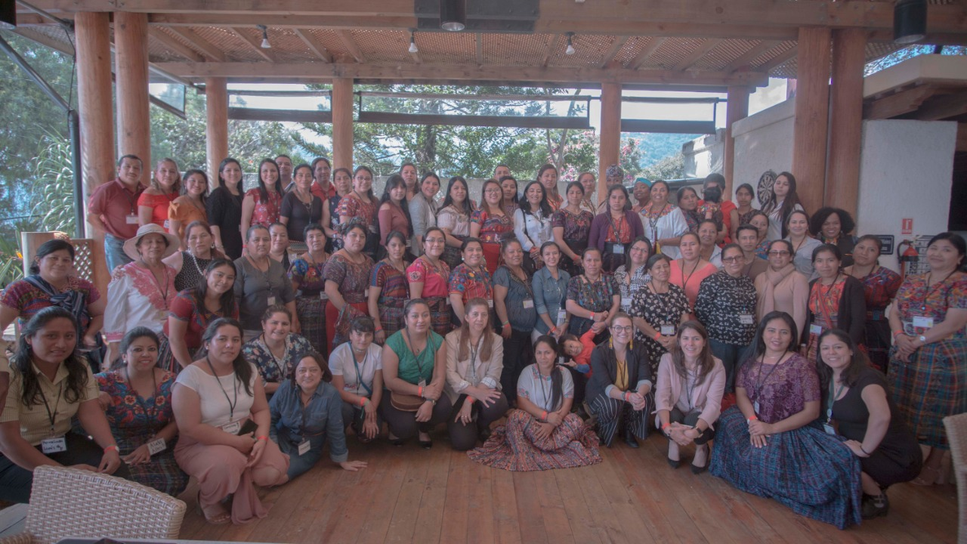

Foto grupal del Foro de Género realizado en Panajachel en noviembre 2019.

**Seguimiento y monitoreo del SIS**

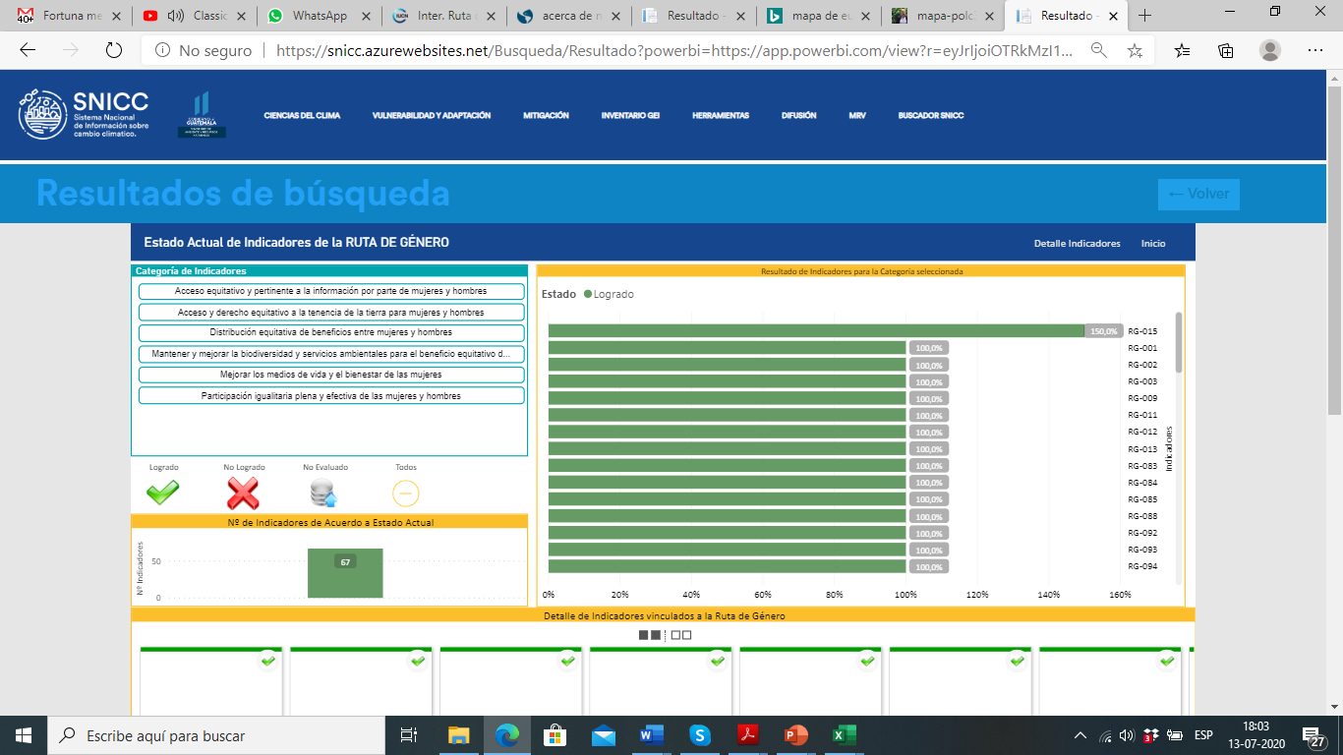Los indicadores contemplados en el marco de la Ruta se encuentran integrados en el mecanismo del SIS, a fin de darle seguimiento y monitoreo. Adicionalmente estos indicadores se encuentran alineados a las salvaguardas aplicables a la Estrategia Nacional REDD+ Guatemala.

Para mayor información sobre la ruta, consultar el siguiente Link: <https://www.dropbox.com/home/MRV_version2/Maria%20Victoria/Repositorio%20Web?preview=Ruta+de+g%C3%A9nero+Guatemala.pdf>

**Ruta de trabajo con pertinencia cultural para promover y fortalecer los derechos y conocimientos de los Pueblos Indígenas en la Estrategia Nacional REDD+ Guatemala Bosque| Gente| Futuro.**

La Ruta de trabajo con pertinencia cultural para promover y fortalecer los derechos y conocimientos de los Pueblos Indígenas en la Estrategia Nacional REDD+, en adelante Ruta para Pueblos Indígenas, es un instrumento, actualmente en formulación, que fortalece la Estrategia Nacional REDD+ a través de la aplicación de los derechos y conocimientos de los Pueblos Indígenas de Guatemala.

Tiene como objetivos:

Promover y fortalecer los derechos y conocimientos de los Pueblos Indígenas en la Estrategia Nacional REDD+ Guatemala Bosque| Gente| Futuro.

Objetivos específicos:

1.- Proporcionar lineamientos y directrices para el cumplimiento de los derechos de los Pueblos Indígenas.

2.- Garantizar la preservación y aplicación de los conocimientos, costumbres, valores y gobernanza; propios de los Pueblos Indígenas en la gestión de los recursos naturales.

3.- Gestionar y potenciar los beneficios de REDD+ hacia las Poblaciones Indígenas para contribuir a la conservación y restauración de los ecosistemas, aumento de la biodiversidad y mejoras de los medios de vida

**Principios de la Ruta para Pueblos Indígenas**

**Equidad de género:** A fin de respetar el principio de complementariedad entre hombres y mujeres que existe en las poblaciones indígenas y de reducir las brechas existentes, la presente ruta promoverá e impulsará la equidad de género en las acciones y actividades de la Estrategia REDD+ Guatemala.

**Respeto a la madre naturaleza:** La armonía, complementariedad y equilibrio entre todos, es el basamento de las poblaciones indígenas para el respeto a la madre naturaleza o madre tierra, por lo que la presente ruta basará sus acciones y actividades para promover los derechos y conocimientos de los pueblos indígenas desde el punto de vista ambiental.

**Transversalización de los conocimientos y prácticas ancestrales en el manejo de los recursos:** Los conocimientos y prácticas ancestrales en el manejo de los recursos naturales son la base para las actividades de la Estrategia REDD+ aborden y respeten las salvaguardas relacionadas con los pueblos indígenas y REDD+.

Se entiende que “los conocimientos tradicionales de los pueblos indígenas entorno a los bosques, montañas y árboles, son ancestrales, porque vienen practicándose desde sus antepasados, y es un método de trabajo sencillo y práctico, porque todos pueden comprenderlo. Además, es una concepción de vida, porque se piensa desde la complementariedad, el ser humano es parte de la naturaleza y no centralista, el hombre es el centro del universo y por lo tanto debe dominar a la naturaleza”. (INAB, 2018, pág. 16).

**Fomentar la cooperación y alianzas estratégicas interinstitucionales, sectoriales y los pueblos indígenas:** El trabajo común organizado y las alianzas estratégicas de los diferentes sectores de la sociedad, cooperan para alcanzar el objetivo conjunto de evitar la deforestación y degradación de los bosques, se busca que los diversos sectores aporten desde el ámbito de sus competencias en la implementación de la ruta, así como de la Estrategia Nacional REDD+ Guatemala.

**Taller para la Formulación de la Ruta de Pueblos Indígenas en el marco de la consolidación de la Estrategia REDD+ Guatemala:**

Realizado del 20 al 22 de noviembre de 2020 en la ciudad de Santa Cruz, Alta Verapaz, cuyo objetivo se basó en generar los insumos para la formulación de la Ruta de Pueblos Indígenas en el marco de la consolidación de la Estrategia REDD+ Guatemala, así como identificar los mecanismos para el involucramiento de los pueblos indígenas en el marco de la Estrategia.

Este Taller contó con la participación del 43% de mujeres, y el 63,7% representantes de pueblos indígenas de las 8 regiones político-administrativas del país provenientes de diferentes sectores como público, privado, Pueblos Indígenas, ONGs, entre otros, bajo el propósito de compilar los insumos para formular la ruta para Pueblos Indígenas de la Estrategia REDD+ Guatemala.

El Taller consistió en cuatro instancias: presentaciones magistrales sobre derechos y conocimientos de los Pueblos Indígenas, una instancia conformada por grupos de trabajo en donde se levantó información para la elaboración del marco general de la ruta, como tercera instancia se contó con un espacio de intercambios de experiencias de proyectos REDD+ y medios de vida locales ejecutados en el país por Pueblos Indígenas, dando cumplimiento a los lineamientos del BID para el Taller y por último, se conformó grupos de trabajos para identificar cómo los Pueblos Indígenas se involucran en la futura implementación de la Estrategia.

Entre los resultados obtenidos del taller se obtuvo lineamientos para el marco general de la Ruta con los insumos provenientes de las bases comunitarias.

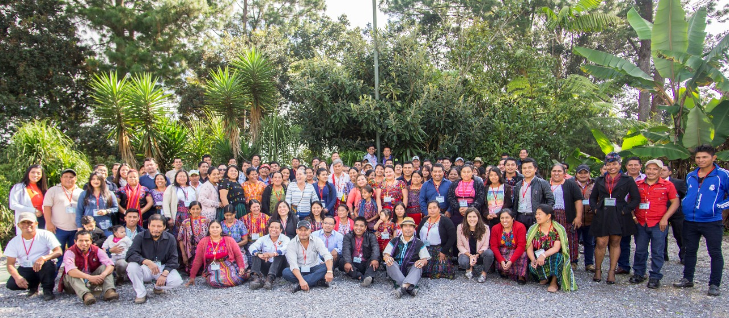

Foto de la reunión general del Taller.

Para más información del taller, ir al siguiente link: <https://www.dropbox.com/home/MRV_version2/Maria%20Victoria/Repositorio%20Web?preview=6.4.3_Sistematizaci%C3%B3n+del+Taller+de+Pueblos+Ind%C3%ADgenas_V3.pdf>

**Proceso participativo de consolidación de la Estrategia REDD+ Guatemala**

Para Guatemala, el proceso de diálogo y participación es considerado un elemento transversal para todas las fases de la Estrategia que, dependiendo del nivel de aplicación de las actividades contempladas, se establecen metodologías acordes a las necesidades del contexto.

Por su parte, el involucramiento de las partes interesadas para el país, se denomina proceso de “diálogo y participación” en el cual, no se trata de la organización de un solo evento ni de la obtención de un sí o un no, sino que es un proceso vivo y continuo de intercambio entre las partes interesadas, con el fin de llegar a una Estrategia Nacional REDD+ Guatemala, que refleje las visiones de las y los involucrados. Por ende, el propósito de este proceso ha sido llegar a una construcción participativa y colectiva desde todas las organizaciones de base que se vinculan o se relacionen con los bosques del país, contribuyendo al pleno ejercicio de derechos y un desarrollo equitativo de las actividades REDD+.

**Principios del proceso participativo**

1. La participación se ejerce mediante un proceso formal, libre, pleno y efectivo, que permite dar sostenibilidad social y ambiental a la Estrategia mediante la búsqueda de consensos entre la institucionalidad y los actores claves que se relacionan con los bosques del país, en concordancia con lo establecido en el Art. 6, literal g) de la Ley Marco de Cambio Climático que establece el deber de “Incluir la participación más amplia de ciudadanos y organizaciones, incluyendo la de los distintos pueblos en el diseño y de planes, programas y acciones en el tema de cambio climático.”
2. La participación se lleva a cabo en los términos establecidos en el marco legal nacional, el Plan Nacional de Diálogo y Participación de la Estrategia, y las salvaguardas ambientales y sociales tanto de ámbito nacional como internacional que apliquen a la Estrategia.
3. El proceso de diálogo y participación es transparente e incorpora a todos los sectores de la sociedad que están directamente relacionados con los bosques.
4. Las partes interesadas que participan del proceso tienen un rol activo, informado, libre, oportuno y calendarizado. La coordinación intersectorial e interinstitucional es transparente a través de mecanismos establecidos para tales fines.
5. Los derechos, visiones, propuestas, reclamos y sugerencias de los pueblos indígenas y de las comunidades locales dependientes y/o vinculadas con los bosques, se incorporan en tanto sean pertinentes en el Mecanismo de Información y Atención a Quejas (MIAQ).
6. El proceso participativo aborda y respeta las consideraciones de género, así como los derechos y conocimientos de los pueblos indígenas como ejes transversales a todas las instancias participativas.
7. El proceso de participación busca trascender a los representantes convocados a talleres, reuniones, seminarios, mesas y demás instancias de diálogo hacia los integrantes de las organizaciones de base.

**Contexto y segmentos del proceso de diálogo y participación para la construcción de la Estrategia**

Para la formulación de la Estrategia se contempló como herramienta metodológica la Guía para el involucramiento de las Partes Relevantes en la preparación de la Estrategia REDD+ del FCPF y ONUREDD[1] que considera 8 pasos para “lograr la participación efectiva de diversos actores en el contexto de preparación para REDD+”[2].

Cabe resaltar que, el proceso participativo se llevó a cabo a través de instancias paralelas de diversos alcances como: nacionales, regionales y locales, el cual se puede organizar en dos grandes segmentos. Entre las grandes instancias podemos mencionar

|  |  |  |
| --- | --- | --- |
| Instancia participativa | Alcances | Segmento |
| Talleres territoriales y regionales de diálogo y participación | Regional | Primer y segundo segmento |
| Talleres para la consolidación de los instrumentos de salvaguardas como la Evaluación Estratégica Ambiental y Sociales (EEAS) y el Marco de Gestión Ambiental y Social (MGAS) | Regional | Primer y segundo segmento |
| Talleres para los proyectos de implementación temprana | Local | Primer y segundo segmento |
| Foros Nacionales | Nacional | Primer segmento |
| Foros de Género | Nacional | Primer y segundo segmento |
| Foros para Pueblos Indígenas | Nacional | Segundo segmento |
| Talleres para el Programa de Inversión Forestal | Regional | Primer segmento |
| Talleres para el Programa de Reducción de Emisiones | Regional y nacional | Primer y segundo segmento |
| Instancias de proyectos de acciones tempranas REDD+ | Local | Segundo segmento |

Específicamente para para el proceso de consolidación de la Estrategia realizado durante el 2019 y 2020 se implementaron dos rondas de diálogo y participación en las ocho regiones Político-Administrativas del país, en el cual se incluyó un Foro de Género y un Taller para la formulación de la Ruta para Pueblos Indígenas instancias antes mencionadas.

Como resultado final de todas las instancias participativas se obtuvo los insumos para la consolidación de la Estrategia Nacional REDD+ Guatemala en aspectos como causas de deforestación, degradación forestal y aumento de las reservas de carbono; actividades para enfrentar las causas; potenciales riesgos y beneficios que se podrían generar; aportes al Plan de Distribución de Beneficios; construcción de la Ruta para Pueblos Indígenas; Aportes a los avances de la Ruta de Género.

Como Total de participantes se tiene el registro de 3.900 personas en donde el 63% fueron hombres, 37% mujeres y 25% Pueblos Indígenas.

Cabe destacar que, se contó con la participación de representantes de diferentes sectores de la población que se relacionan o se vinculan con los bosques, adicionalmente, se contó con la participación de los pueblos indígenas Maya, Garífuna y Xinka, y sus diversas comunidades lingüísticas.

Para más información ir a los siguientes links:

<https://www.dropbox.com/home/MRV_version2/Maria%20Victoria/Repositorio%20Web?preview=Entregable_3_Talleres+de+dialogo+Territorial.pdf>

<https://www.dropbox.com/home/MRV_version2/Maria%20Victoria/Repositorio%20Web?preview=6.4.1_Informe+sistematizacion+2+ronda+di%C3%A1logos+territoriales_+V2.pdf>

1. Documento disponible en: https://www.forestcarbonpartnership.org/system/files/documents/Guidelines%20on%20Stakeholder%20Engagement%20April%2020%2C%202012%20%28revision%20of%20March%2025th%20version%29-SPANISH.pdf
2. FCPF (2012). Guía Metodológica para el involucramiento de las Partes Relevantes en la preparación para REDD+ con un enfoque en la participación de los pueblos indígenas y otras comunidades dependientes de los bosques